202 －202 学年第 学期

编号：



### 实 验 报 告

课 程 名 软件架构与应用开发

课 程 号 B01077

学 生 姓 名 杨晨露

学 生 姓 号 32001298

专 业 班 级 计算机2001

所 在 学 院 计算学院

指 导 老 师 罗荣良

实验报告日期： 年 月 日

|  |  |  |  |  |
| --- | --- | --- | --- | --- |
| 课程名 | 软件架构与应用开发 | | 课程号 | B01077 |
| 实验项目名称 | 企业级后台系统 | | | |
| 实验时间 |  | | | |
| 小组合作：□是 ■否 | | 小组成员： | | |

## 实验目的和要求（或设计要求及指标）

1. 企业级后台系统的功能分析

2. 企业级后台系统的安全机制

## 实验内容和原理（或设计方案及原理）

1.设计企业级通用后台系统

利用JPA事项用户、角色、权限的创建

利用Spring Security事项多态授权

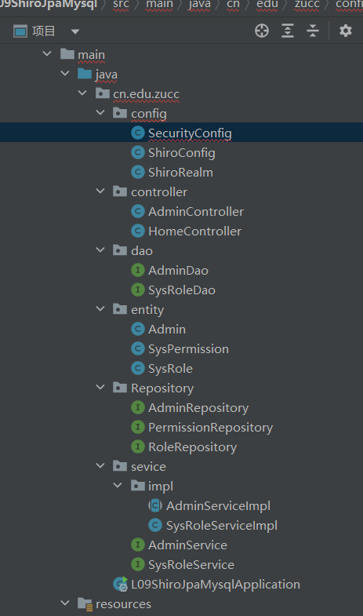

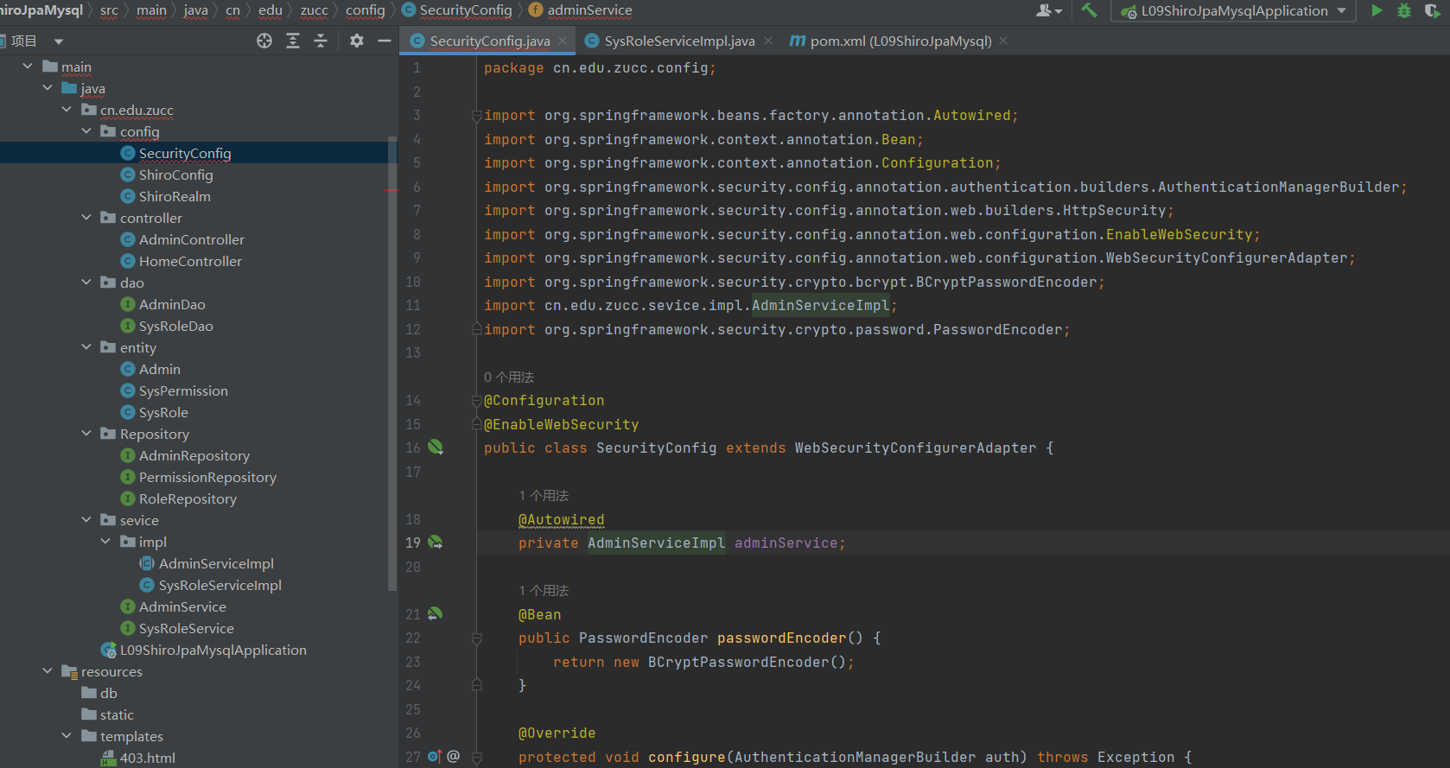

源代码：

package cn.edu.zucc.config;  
  
import org.springframework.beans.factory.annotation.Autowired;  
import org.springframework.context.annotation.Bean;  
import org.springframework.context.annotation.Configuration;  
import org.springframework.security.config.annotation.authentication.builders.AuthenticationManagerBuilder;  
import org.springframework.security.config.annotation.web.builders.HttpSecurity;  
import org.springframework.security.config.annotation.web.configuration.EnableWebSecurity;  
import org.springframework.security.config.annotation.web.configuration.WebSecurityConfigurerAdapter;  
import org.springframework.security.crypto.bcrypt.BCryptPasswordEncoder;  
import cn.edu.zucc.sevice.impl.AdminServiceImpl;  
import org.springframework.security.crypto.password.PasswordEncoder;  
  
@Configuration  
@EnableWebSecurity  
public class SecurityConfig extends WebSecurityConfigurerAdapter {  
  
 @Autowired  
 private AdminServiceImpl adminService;  
  
 @Bean  
 public PasswordEncoder passwordEncoder() {  
 return new BCryptPasswordEncoder();  
 }  
  
 @Override  
 protected void configure(AuthenticationManagerBuilder auth) throws Exception {  
 auth.userDetailsService(adminService).passwordEncoder(passwordEncoder());  
 }  
  
 @Override  
 protected void configure(HttpSecurity http) throws Exception {  
 http.csrf().disable()  
 .authorizeRequests()  
 .antMatchers("/admin/**").hasRole("ADMIN")  
 .antMatchers("/user/**").hasRole("USER")  
 .anyRequest().authenticated()  
 .and()  
 .formLogin()  
 .loginPage("/login")  
 .defaultSuccessUrl("/home")  
 .permitAll()  
 .and()  
 .logout()  
 .logoutUrl("/logout")  
 .permitAll();  
 }  
}

Pom.xml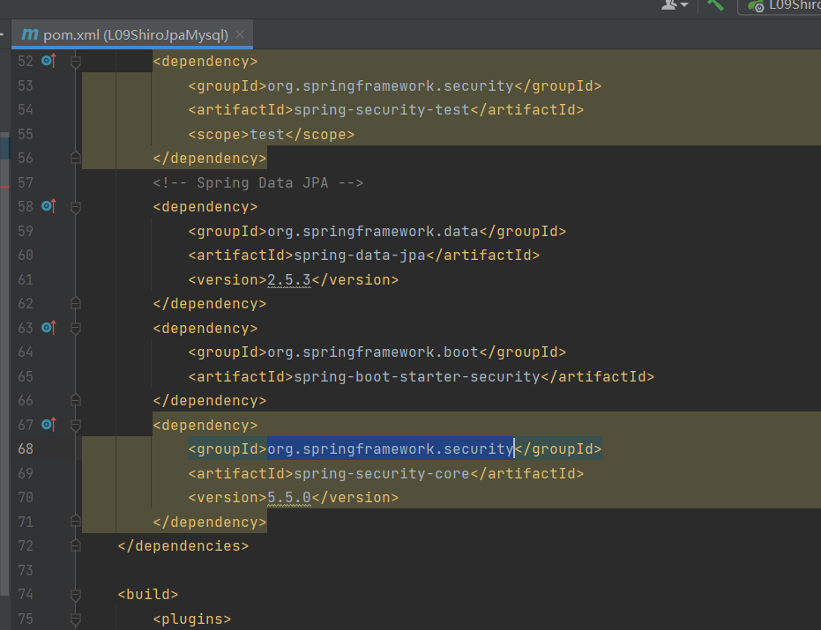

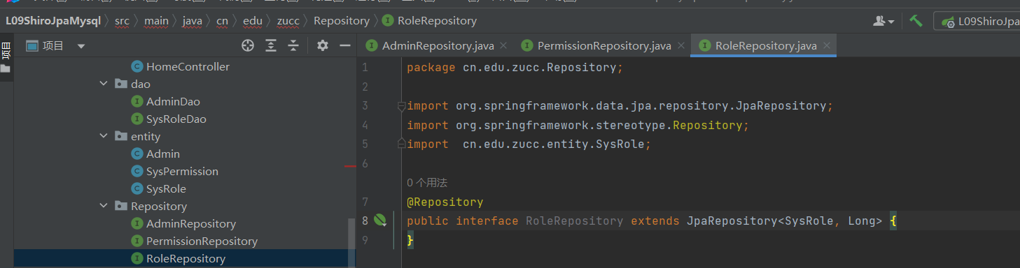

package cn.edu.zucc.Repository;  
  
import cn.edu.zucc.entity.Admin;  
import org.springframework.data.jpa.repository.JpaRepository;  
import org.springframework.stereotype.Repository;  
  
@Repository  
public interface AdminRepository extends JpaRepository<Admin, Long> {  
 // 根据用户名查找用户  
 Admin findByUsername(String username);  
}

package cn.edu.zucc.Repository;  
  
import cn.edu.zucc.entity.SysPermission;  
import org.springframework.data.jpa.repository.JpaRepository;  
  
public interface PermissionRepository extends JpaRepository<SysPermission, Long> {  
}

package cn.edu.zucc.Repository;  
  
import org.springframework.data.jpa.repository.JpaRepository;  
import org.springframework.stereotype.Repository;  
import cn.edu.zucc.entity.SysRole;  
  
@Repository  
public interface RoleRepository extends JpaRepository<SysRole, Long> {  
}

完成后把本文件和1个项目文件压缩后，命名为实验11+学号+姓名.rar

## 主要仪器设备及工具或开发设计软件及工具名称

笔记本或台式机

Eclipse+Spring开发套件 、IntelliJ IDEA、Visual Studio Code等一种开发工具

## 实验步骤

*说明：撰写实验操作步骤*

## 实验数据记录和处理（或设计效果）

*说明：撰写数据结构设计、程序结构设计、初始化、核心代码、算法等相关内容*

## 实验结果与分析（或设计成效分析）

*说明：撰写实现效果、成果分析*

## 讨论、心得

*说明：撰写实验总结、心得*

|  |
| --- |
| 指导教师评语  实验报告评分（百分制）： 分  指导教师签名：  日 期： 年 月 日 |